LIKOVNA KULTURA 15.5.2020.
Kreativan obiteljski zadatak : PROLJETNI ŠEŠIR (Međunarodni dan obitelji)
Pribor za rad:
Kaširani balon, kolaž papir, krep papir, ljepilo, škare, juta, rafija
Draga djeco, pred vama je vikend! Nudim jedan malo zahtjevniji, ali zato izuzetno kreativan zadatak vezan uz obilježavanje današnjeg dana ,a to je Međunarodni dan obitelji.
Vrijeme i dalje provodite u domovima, zajedno sa članovima obitelji. Pozovite ih da vam se pridruže te da tijekom cijelog tjedna osmislite i izradite proljetni šešir koji će biti sasvim poseban ukras vašega doma.
- Potreban je kaširani balon (balon napuši, pripremi smjesu od vode i brašna, malo gušću od smjese za palačinke, natrgaj komade novinskog papira. Papir lagano spusti na u posudu sa smjesom – pazi da se ne razmoči, uzmi papir i njime obloži balon. Ponavlja tu radnju sve dok balon nije sasvim obložen papirom. Balon obloži s dva sloja papira. To napravi već danas, jer se takav balon mora sušiti jedan dan i noć pored izvora topline u tvome domu.

- Osušeni balon prereži po pola, tako da dobiješ dvije „kape“. Neka reže netko od odraslih!

- Obloži ga krep papirom .

- Tako pripremljenom balonu dodaj veliku traku krep papira, učvrsti je klamericom okolo ruba – cijeli rub. To je obod šešira.

- Ovako pripremljen šešir ukrasi proljetnim cvijećem koje ćeš izrezati iz kolaža ili osmisliti na način koji ti je lakši.

- Šeširu dodaj mašnu, traču, bubamaru ili leptira ( izrezanog, naravno) i dobit ćeš poseban šešir.

Sada pogledaj fotografije nekih već osmišljenih i izrađenih šešira. Možda ti pomognu u radu.
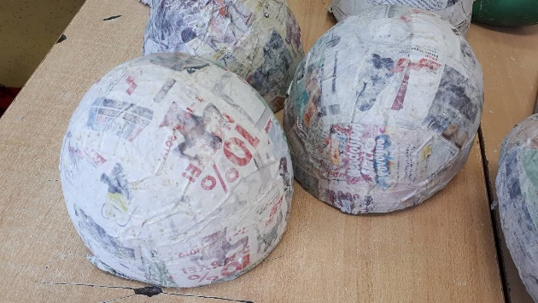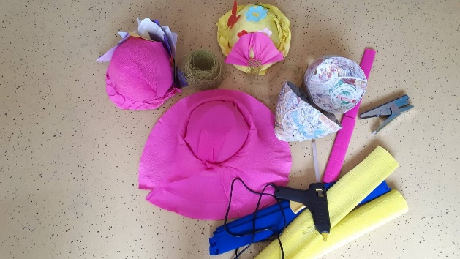
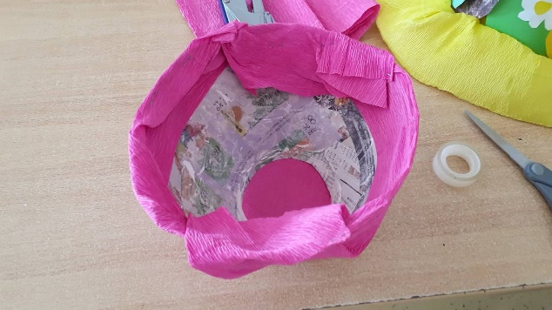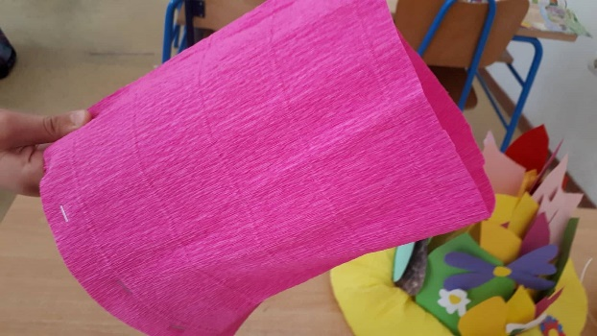
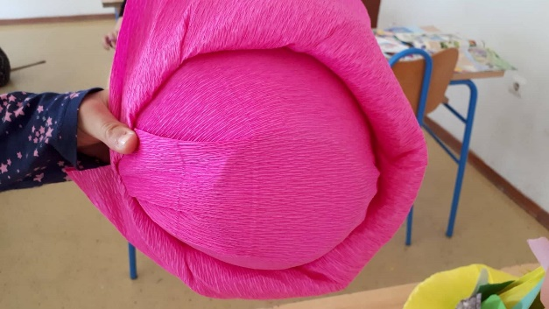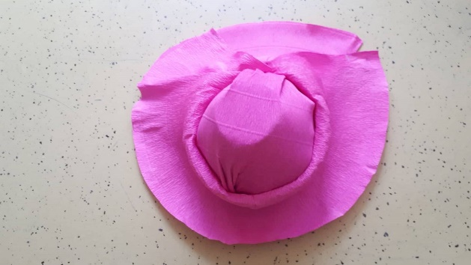

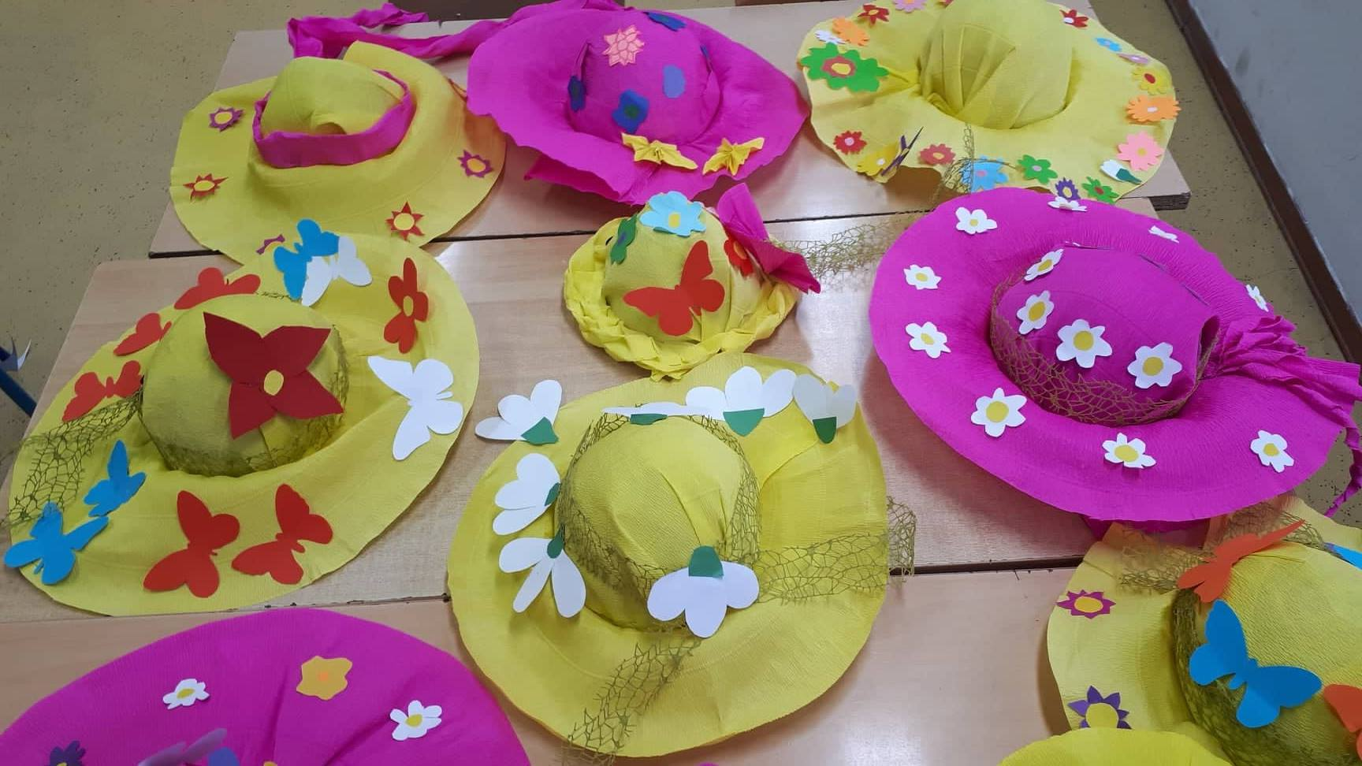

Upamti! Budi originalan/originalna. Neka tvoj (vaš obiteljski) šešir bude jedinstven.
ROK ZA PREDAJU ZADATKA JE TJEDAN DANA (22.5.).

